**LAPORAN**

**PRAKTIKUM PEMROGRAMAN VISUAL**

**MENUBAR, MENU ITEM, FILE CHOOSER**

**Untuk Memenuhi Salah Satu Tugas**

**Mata Kuliah Praktikum Pemrograman Berorientasi Objek**

**Dosen Pengampu: Budianingsih, ST., MT.**



**Disusun Oleh:**

**Lindawati**

**3201916060**

**2B**

**PROGRAM STUDI D3 TEKNIK INFORMATIKA**

**JURUSAN TEKNIK ELEKTRO**

# POLITEKNIK NEGERI PONTIANAK 2020

# Latihan dan tugas

1. Buatlah form yang mempunyai menu – menu untuk menghitung luas segi empat, segitiga dan bujur sangkar.

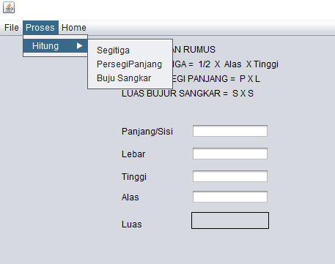

1. Tambahkan menu item open pada menu file sehigga dapat digunakan untuk membuka file bertipe PDF.

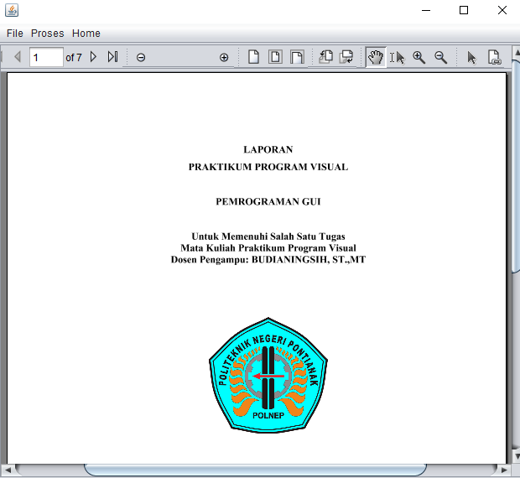

1. Buatlah analisa dan kesimpulan.

Adapun kesimpulan dari tugas yang dilakukan dengan menggunakan menu bar yaitu membuat menu-menu menghitung luas segitiga, segi empat dan bujur sangkar, sebenarnya sama juga dengan praktikum yang sebelumnya yaitu membuat program mengitung penjumlahan,pembagian dan perkalian dan hanya menambahkan beberapa komponen saja, dan terdapat perbedaannya hanya pada rumus yang digunakan untuk menghitungnya masing-masing.